**BỘ GIÁO DỤC VÀ ĐÀO TẠO**

**TRƯỜNG ĐẠI HỌC SƯ PHẠM KỸ THUẬT TP.HCM**



**BÁO CÁO TOUR DU LỊCH**

**Môn học:** Thương mại điện tử

**Đề tài 6:** Đi tour du lịch ở Mexico City

***Nhóm BT-11:*** ***Thành viên nhóm:***

1. Lê Thị Thanh Tuyết - 20110135
2. Phạm Văn Hào - 20110470
3. Nguyễn Quốc Long - 18110150
4. **Thông tin về thủ tục và lệ phí Passport & Visa**

* Thủ tục làm passport

+ Chuẩn bị hồ sơ làm passport

* 1 tờ khai đề nghị cấp hộ chiếu theo mẫu X01
* 2 ảnh cỡ 4x6, nền trắng, mặt nhìn thẳng, đầu để trần, không đeo kính màu
* Chứng minh nhân dân hoặc thẻ căn cước công dân còn giá trị
* Sổ hộ khẩu (nếu nộp hồ sơ tại nơi thường trú)
* Sổ tạm trú (nếu nộp hồ sơ tại nơi tạm trú)

+ Thủ tục làm hộ chiếu trực tiếp tại phòng Quản lý xuất nhập cảnh (trụ sở ở TP.HCM: 333-335-337 đường Nguyễn Trãi, Q1,TP.HCM)

* Sau khi bạn đã chuẩn bị đầy đủ hồ sơ để đăng ký hộ chiếu, hãy trực tiếp nộp hồ sơ và chờ nhận kết quả hoặc đăng ký nhận kết quả qua đường bưu điện.
* Tiếp theo là nộp lệ phí: Đối với lần đầu là 200.000 đồng
* Thủ tục làm Visa:

*Chuẩn bị giấy tờ:*

+ Hồ sơ chứng minh nhân thân :

* Hộ chiếu gốc còn hạn trên 6 tháng ( Bản chính, có chữ ký) và có ít nhất 4 trang trống để dán visa.
* 2 ảnh 4×6 cm nền phông trắng mới chụp, chụp không quá 3 tháng, không đeo kính.
* Sổ hộ khẩu, chứng minh thư nhân dân photo công chứng tất cả các trang, giấy chứng nhận kết hôn/ly hôn

+ Hồ sơ chứng minh công việc:

* Đơn xin nghỉ phép đi du lịch có xác nhận của nhà trường

+ Hố sơ chứng minh tài chính:

* Xuất trình giấy tờ xác nhận đang là sinh viên và giấy tờ chứng minh tài chính

+ Lịch trình chuyến đi

* Phải có một bảng lịch trình chuyến đi cụ thể (thời gian đi/ đi những đâu?/ gặp ai?/ thời gian trở về VN).
* Giấy xác nhận book khách sạn tại Mexico
* Vé bay khứ hồi.
* Bảo hiểm bắt buộc cho chuyến đi đến Mexico

*Đặt lịch hẹn nộp hồ sơ và phỏng vấn*

+ Truy cập website để đặt lịch :  [https://mexitel.sre.gob.mx/citas.webportal/pages/public/login/login.jsf](%20%20%20%20%20%20https://mexitel.sre.gob.mx/citas.webportal/pages/public/login/login.jsf)

* Điền đầy đủ thông tin

+ Nộp hồ sơ xin Visa đi Mexico

* Hiện tại, Việt Nam có 1 cơ quan duy nhất đảm nhiệm chức năng xét duyệt và cấp visa đi Mexico là Đại sứ quán Mexico tại Hà Nội.
* Địa chỉ tầng 11, số 14 Thụy Khuê, Tây Hồ, Hà Nội

*Sau khi phỏng vấn xong thì chờ xét duyệt và nhận kết quả*

Thanh toán chi phí xin visa: 36USD

1. **Thông tin vé máy bay**

|  |  |
| --- | --- |
|  |  |

**Lộ trình chuyến bay từ Hồ Chí Minh (SGN) đi Licenciado Benito Juarez International Airport (MEX):**

Từ: **Hồ Chí Minh (SGN)**

Sân bay: Tân Sơn Nhất

**07:50** 08-11-2022

 AA-8419

Đến: **Tokyo (NRT)**

Sân bay: Narita International Airport

**15:25**, 08-11-2022

Thay đổi máy bay tại **Tokyo**. Thời gian chờ giữa hai chuyến bay: **1h + 40m.**

Từ: **Tokyo (NRT)**

Sân bay: Narita International Airport

**17:05** 08-11-2022

 AA-8408

Đến: **Los Angeles (LAX)**

Sân bay: Los Angeles International Airport

**09:50**, 08-11-2022

Thay đổi máy bay tại **Los Angeles**. Thời gian chờ giữa hai chuyến bay: **22h + 25m.**

Từ: **Los Angeles (LAX)**

Sân bay: Los Angeles International Airport

**08:15** 09-11-2022

 AA-2546

Đến: **Mexico City (MEX)**

Sân bay: Licenciado Benito Juarez International Airport

**13:55**, 09-11-2022

**Lộ trình chuyến bay từ Licenciado Benito Juarez International Airport (MEX) về Hồ Chí Minh (SGN):**

Từ: **Mexico City (MEX)**

Sân bay: Licenciado Benito Juarez International Airport

**06:00** 15-11-2022

 AA-1066

Đến: **Dallas-Fort Worth (DFW)**

Sân bay: Dallas Fort Worth International Airport

**08:51**, 15-11-2022

Thay đổi máy bay tại **Dallas-Fort Worth**. Thời gian chờ giữa hai chuyến bay: **1h + 39m.**

Từ: **Dallas-Fort Worth (DFW)**

Sân bay: Dallas Fort Worth International Airport

**10:30** 15-11-2022

 AA-8481

Đến: **Tokyo (HND)**

Sân bay: Tokyo International Airport

**15:20**, 16-11-2022

Thay đổi máy bay tại **Tokyo**. Thời gian chờ giữa hai chuyến bay: **10h + 10m.**

Từ: **Tokyo (HND)**

Sân bay: Tokyo International Airport

**01:30** 17-11-2022

 AA-8493

Đến: **Hồ Chí Minh (SGN)**

Sân bay: Tân Sơn Nhất

**05:50**, 17-11-2022

1. **Thông tin khách sạn**

*Hotel Seoul, Lecumberri, Zona Centro, Mexico City, Mexico City, México*

1. **Lộ trình di chuyển**

* ***Kim tự tháp Chichen Itza***

Là một trong những kỳ quan thế giới được UNESCO công nhận, Kim tự tháp Chichen Itza được xem là sự minh chứng cho sức mạnh của nền văn minh Maya

|  |  |
| --- | --- |
| *Kim tự tháp Chichen Itza* |  |

*Tuyến đường đi*

* Bắt đầu đi lúc 5:59 đến nơi 8:04
* Chí phí đi tàu điện ngầm $4.9 * 3(người) = $9.8
* Ăn trưa ở nhà hàng La Gruta

|  |  |
| --- | --- |
| *Quảng đường đi từ kim tự tháp qua nhà hàng (có thể đi bộ)* | *Không gian trong nhà hàng* |

|  |  |
| --- | --- |
|  |  |
|  |  |

* ***Mexico City Metropolitan Cathedral*** *:*

Mexico City Metropolitan Cathdral là nhà thờ chính của tổng giáo phân công giáo La Mã Mexico

Địa chỉ: *Mexico City Metropolitan Cathedral, P.za de la Constitución S/N, Centro Histórico de la Cdad. de México, Centro, Cuauhtémoc, 06000 Ciudad de México, CDMX, Mexico*

|  |  |
| --- | --- |
| *Quảng đường đi* |  |

* Sau khi ăn xong đến 13:00 bắt đầu đi đến Mexico City Metropolitan Cathdral bằng tàu điện ngầm đến nơi lúc 15:00
* Chi phí đi: 7,41/ người

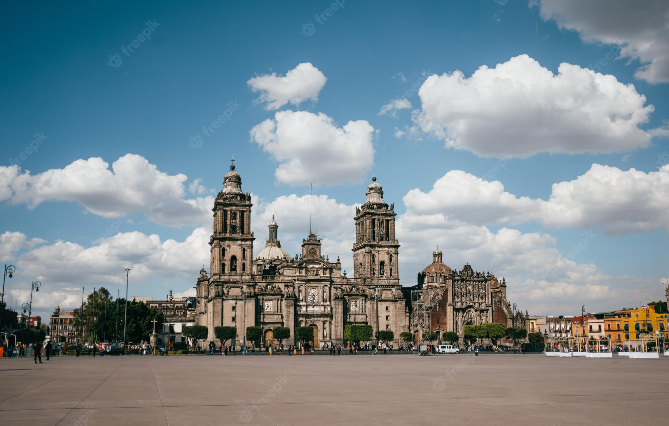

|  |  |
| --- | --- |
|  |  |

**Bảng tổng chi phí**

|  |  |  |  |
| --- | --- | --- | --- |
|  | **Số tiền** | **Số lượng** | **Tổng tiền** |
| **Passport** | $8.5 | 3 | $25.5 |
| **Visa** | $36 | 3 | $108 |
| **Vé Máy bay** |  | 6 | $2982.15 |
| **Vé xe từ sân bay về KS** | $0.5/km | 6km/2 chiều | $6 |
| **Khách sạn** | $109 | 2 | $218 |
| **Tàu điện đến Kim tự tháp** | $4.9 | 3 | $9.8 |
| **Vé vào Kim tự tháp** | $28.8 | 3 | $86.4 |
| **Ăn trưa** |  |  |  |
| **Đi đến Mexico City Metropolitan Cathdral** | $7.41 | 3 | $22.23 |